大乔
？- ？
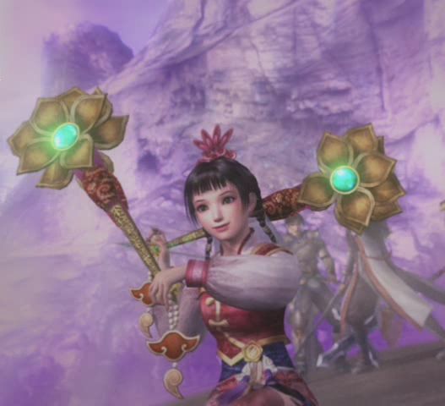
桥玄之女，吴国孙策之妻。与妹小乔同是绝代美女，合称[二乔]。其貌之美，可比羞花闭月，沉鱼落雁。

